DOCUMENTAÇÃO – Criação de Jogos

Contexto:
Na medida que o tempo passa, os Jogadores de jogos eletrônicos no Brasil vêm crescendo, assim como a utilização de tecnologia na casa dos brasileiros. A indústria de jogos ficou sete vezes maior no intervalo entre 2014 a 2024, saltou de 150 estúdios desenvolvedores de games para 1042 estúdios no país, uma elevação de 695%. Dados da Associação Brasileira das Desenvolvedoras de Jogos Digitais (Abragames).
De acordo com a happy, o processo de criar jogos ajuda a desenvolver algumas habilidades como Criatividade, Trabalho em equipe, Raciocínio lógico, Resolução de problemas, Comunicação, Pensamento abstrato e Resiliência. Com isso podemos perceber que além de ser um hobby, também pode ser uma fonte de estudo, além de ajudar crianças, adolescentes e adultos a melhorarem ou desenvolverem novas habilidades.
ADICIONAR A HISTÓRIA DOS JOGOS (COM IMAGENS)
Desde criança amo criar narrativas na minha mente, seja quando eu brincava de carrinho, boneco ou até mesmo criando coisas aleatoriamente na minha cabeça. Histórias relacionadas ao meu cotidiano ou até mesmo sobre coisas que eu vi, li ou assiste e gostei.
Sempre que me perguntavam o que eu queria ser quando crescer, a única reposta que eu tinha, era que eu queria ser rico, pois não me via trabalhando em nenhuma profissão que eu conhecia. Cresci sem saber como eu me tornaria rico, mas sabia que esse era o meu objetivo e eu teria que fazer algo para alcançá-lo.
Em meu 1° ano do ensino médio eu conheci alguns conteúdos sobre programação na internet, com o tempo passando eu descobri novas possibilidades de trabalho e me encantei com a área de desenvolvimento. Mesmo não obrigatoriamente sendo relacionada a jogos, o ato de conseguir desenvolver algo me deixa muito feliz.
Atualmente, eu vejo a criação de jogos como um hobby que possivelmente pode virar minha profissão no futuro, porém, não quero tornar isso uma fonte de renda principal pois, não quero perder o brilho nos olhos de quando eu imaginar sobre.

Objetivo:
Falar da minha paixão sobre criação de jogos, além de demonstrar meus conhecimentos técnicos e não técnicos aprendidos fora e dentro da SPTECH criando um site e um jogo com o tema de Criação de Jogos, relacionando o mesmo comigo

Justificativa:
A paixão por criar está dentro de mim desde quando eu era pequeno, venho alimentando-a pouco a pouco, mas sinto que está na hora de tirá-la da minha mente e transpassa-la para algum lugar, que neste caso seria os jogos.
- por que escolhi esse tema, e o por que ele deve ser compartilhado com outras pessoas.

Escopo:
Descrição Resumida do Projeto –
Este projeto visa entregar um software que contenha elementos que desenvolva e transmita minha paixão por criação de jogos além de demonstrar meu conhecimento sobre o mundo do desenvolvimento. Com a função de falar um pouco sobre mim, além de ter jogos com a inclusão de uma dashboard para se divertir.

Resultados Esperados –
É esperado a entrega de um site institucional que fala sobre mim (Eduardo Nascimento), e minhas ideias de jogos, além de ter telas de Cadastro e Login que após o Usuário efetuar o Login, terá acesso a tela com os jogos disponíveis. Dentro do jogo ele terá acesso a uma dashboard podendo ser relacionada a conquistas, status, entre outras coisas.
O site e o jogo devem estar relacionados com o banco de dados que por sua vez deve estar localizado dentro de uma VM. Para esta conexão será utilizada a API Web Data Viz.

Requisitos do Projeto -
Ferramenta de Gestão - Utilizar o Github para versionamento e backup, Trello para organização e Excel para organização.
Planejamento - Planejar o projeto e detalhar cada requisito para ter uma noção geral do que vai ser feito.
Documentação - Contexto, Objetivo, Justificativa e Escopo (Descrição resumida do projeto, Requisitos do Projeto, Macro Cronograma, Riscos e Restrições, Resultados Esperado, Limites e Exclusões, Recursos Necessários, Partes interessadas (stakeholders)
Diagrama de Negócio - Desenvolver o diagrama de negócio
Diagrama de Solução Técnica - Desenvolver o diagrama de solução técnica
Socioemocional - Desenvolver uma narrativa coerente do porque o tema (Criação de jogos) é importante para mim.
Identidade Visual do Projeto - Criar a identidade visual tanto do site como do jogo
Protótipo do Site Institucional - Desenvolver um Protótipo do Site Institucional no Figma
Protótipo da Tela de Login - Desenvolver um Protótipo da Tela de Login no Figma
Protótipo da Tela de Cadastro - Desenvolver um Protótipo da Tela de Cadastro no Figma
Protótipo da Tela de Dashboard - Desenvolver um Protótipo da Tela de Dashboard no Figma
Protótipo do Jogo - Desenvolver um Protótipo do Jogo no Figma
Site Institucional - Desenvolver um site falando sobre mim, sobre minhas ideias de criação de jogos e com opções de Login e Cadastro
Tela de Login - Desenvolver uma tela de Login com Validações e que após o Login, faz para uma tela com meus jogos desenvolvidos
Tela de Cadastro - Desenvolver uma tela de Cadastro com Validações e que após o Cadastro, vá para tela de Login
Jogo - Desenvolver um Jogo - Tela onde mostra meus jogos concluídos
Criação do Personagem - 0º Você cria seu personagem (Masculino ou Feminino), Skin (inicialmente apenas uma sombra toda preta) ...
Criação do Nível de Usuário - 5º Sistema de Nível do Personagem/Conta (Desbloqueia Torres).
Criação de Status - 6º Sistema de Status (Dano, Vida, Defesa...).
Criação de do Sistema de Inimigos básicos - 9º Sistema de Inimigos básicos (dropando EXP e possivelmente equipamentos).
Dashboard - Desenvolver uma tela de Dashboard com métricas e KPIS (Possivelmente sendo sobre Status do personagem ou conquistas adquiridas no jogo.
Gráficos da Dashboard - Desenvolver os Gráficos da Dashboard
Kpis/Métricas da Dashboard – Desenvolver as Métricas e KPIS da Dashboard
Criação de Equipamentos - 7º Sistema de Equipamentos (Bônus de Status).
Criação de Inventário - 8º Sistema de Inventário (para guardar equipamentos e possivelmente Habilidades).
Criação de Torres de Inimigos - 10º Sistema de Torres (é liberado após um certo nível).
Criação de Bosses - 11º Sistema de Bosses (é liberado após derrotar a torre do boss).
Modelagem de Dados - Desenvolver a Modelagem de dados do Projeto
Script do BD - Desenvolver o Script referente a modelagem do Projeto
BD na VM - Alocar o Banco de Dados na VM
API de Cadastro e Save do Jogo - Web Data Viz - Interligar o Cadastro de Usuário e o Save do Jogo com o banco de dados utilizando a API Web Data Viz
Preparar a Apresentação - Preparar e Treinar para apresentar o projeto para a Banca
Criação de Elementos - 1º Sorteia um elemento (Água, Fogo, Terra, Vento e Raio).
Criação da Classe - 2º Escolhe uma classe (Guerreiro, Arqueiro, Mago, (Assassino, Tanque ...)).
Criação da Lore - 3º Aparece um Mini texto explicando a Lore do Jogo ou o que você tem que fazer.
Criação do Tutorial - 4º Talvez um tutorial.
Criação de Habilidades/Ataques - 12º Possivelmente um sistema de Habilidades/Ataques (para ser usado no combate na torre e boss, ou apenas no boss).

Limites –
- Devido o curto prazo para a entrega, o projeto visa entregar um jogo simples;
- O projeto tem recursos financeiros limitados (R$0,00);
- Cada Sprint deve ocupar o espaço de tempo de 1 semana;
- O projeto deve estar pronto 24/11/2025;
- O projeto conta com apenas a participação de 1 Integrante (Eduardo Nascimento);

Exclusões –
- O Site não terá uma versão em app;
- O Site não será um software de criação de jogos;

Macro Cronograma –
Duração Total: 35 dias
Etapas: | Duração Estimada:
Sprint 0 – Planejamento | 7 dias
Sprint 1 – Documentação e Prototipagem | 7 dias
Sprint 2 – Desenvolvimento | 7 dias
Sprint 3 – Desenvolvimento | 7 dias
Sprint 4 – Finalização, Apresentação e Desejáveis | 7 dias

Recursos Necessários -
Recursos | Quantidade | Carga Horária (Estimada)
Desktop ou Notebook | 1 | 150h
Desenvolvedor Full Stack | 1 | 150h
GitHub | 1 | Acesso Contínuo
Trello | 1 | Acesso Contínuo
Excel | 1 | Acesso Contínuo

Riscos –
- Ultrapassar o prazo limite para entrega;
- Ocorrer bugs no jogo;
- Falha na apresentação do projeto;

Partes Interessadas (Stakeholders) –
Parte Interessada | Papel no Projeto | Responsabilidade Principal
SPTECH | Avaliar | Avaliar a entrega
Desenvolvedor | Desenvolvimento | Planejar, Desenvolver e Implementar

PREMISSAS:
- Para utilizar o site ou jogar os jogos, o usuário deve estar conectado ao Wifi com no mínimo 10 Mbps;
- O usuário deve ter acesso a um computador com no mínimo 4 gigas de RAM para entrar em nosso site e/ou jogos;

Restrições:
- Limite de Orçamento – Não podemos ultrapassar R$0,00;
- Limite de Prazo – Não podemos ultrapassar o dia da apresentação;
- Os jogos devem ser acessados por pessoas acima de 10 anos ou com autorização dos pais;

DIAGRAMA DE NEGÓCIO:
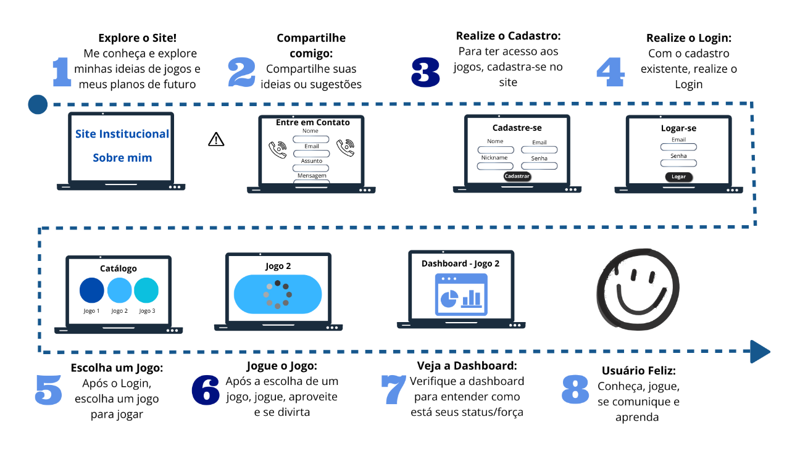

DIAGRAMA DE SOLUÇÃO TÉCNICA:
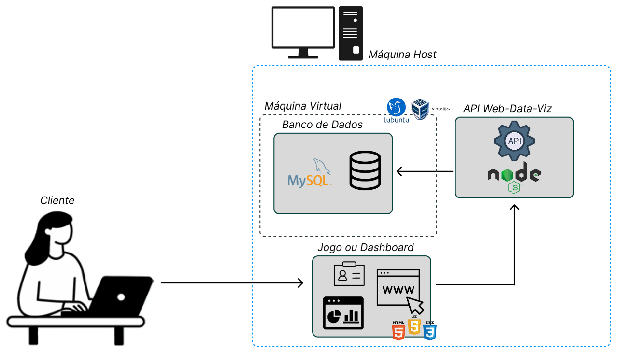

METODOLOGIA SCRUM:
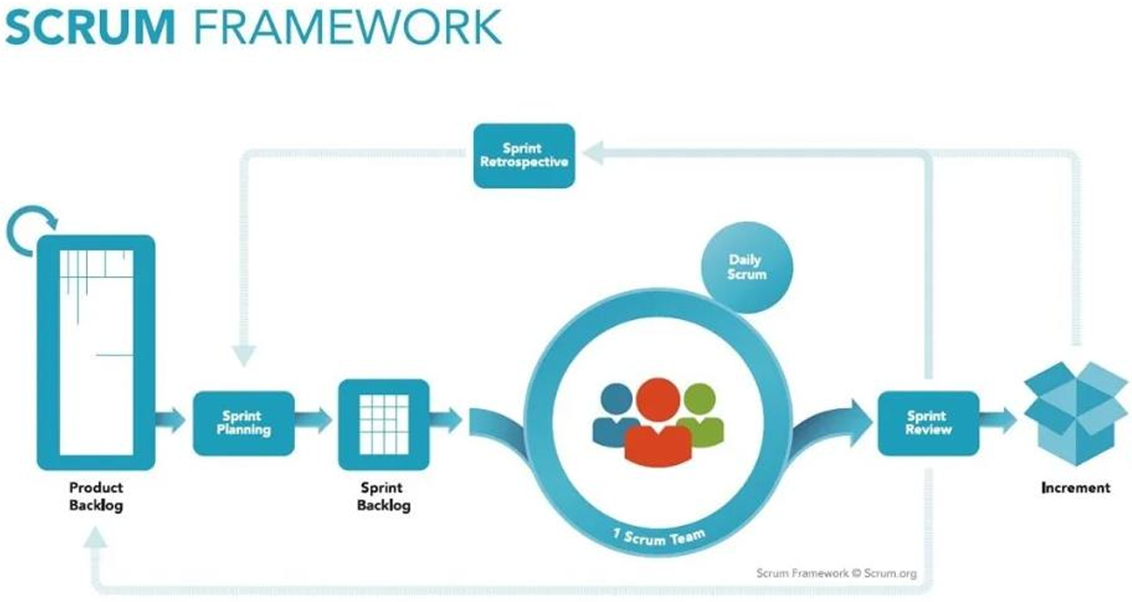
Esta metodologia preza para que haja análise e mudança caso necessário, também a constância na comunicação com o cliente para saber se está no caminho certo, junto com um time autônomo e capacitado, onde a transparência entre todos é essencial para que sigam o mesmo caminho. Também é muito levado em conta o tempo, além das reuniões diárias.
BACKLOG:
Product backlog - Excel
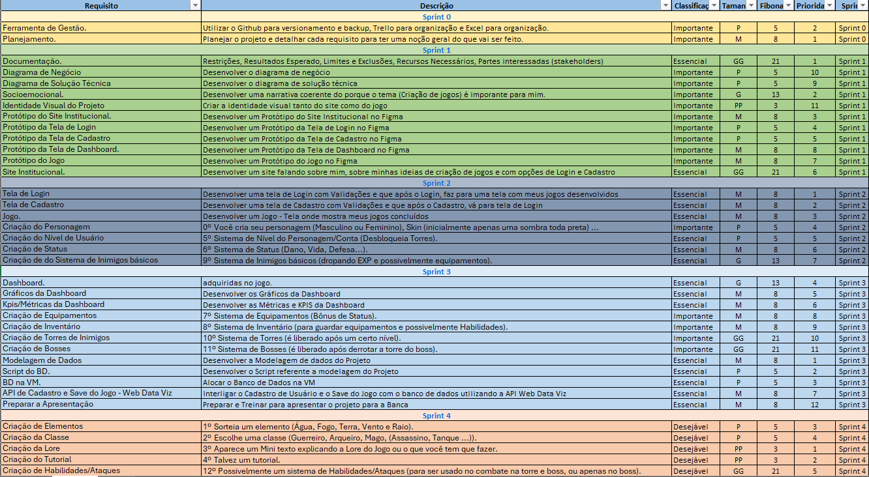
Backlog – Trello
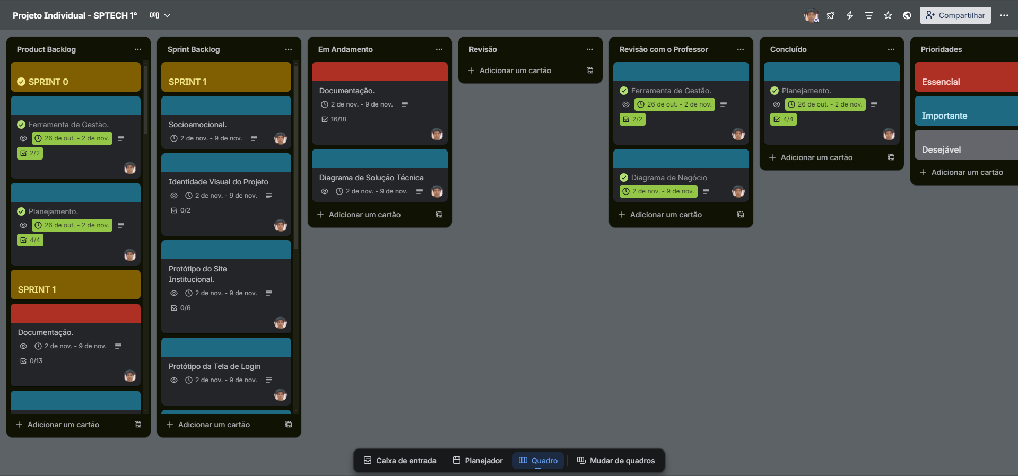
AÇÕES FUTURAS:
Dar continuidade no projeto, seja na criação de mais jogos, na inclusão de novas funções nos jogos existentes, ou também na melhoria do site ou na dashboard. Além de implementar e transmitir novos conhecimentos.

Referências Bibliográficas:
YAMAKAMI, Leticia. Indústria de games no Brasil cresceu sete vezes em dez anos. Veja Negócios, 16 Ago 2024. https://veja.abril.com.br/economia/industria-de-games-no-brasil-cresceu-sete-vezes-em-dez-anos/
TEM, tv. Mercado gamer cresce no Brasil e impulsiona economia com cursos e oportunidades. G1, 06 Jul 2025. https://g1.globo.com/sp/sao-jose-do-rio-preto-aracatuba/noticia/2025/07/06/mercado-gamer-cresce-no-brasil-e-impulsiona-economia-com-cursos-e-oportunidades.ghtml
LEÃO, Leonardo. Indústria nacional de desenvolvimento de games cresce e alcança faturamento anual de R$ 1,2 bilhão. Diário do Comércio, 27 Jul 2025. https://diariodocomercio.com.br/economia/mercado-desenvolvimento-games-cresce-brasil/
BRASIL, CNN. Mercado de games no país é o que mais cresce, diz CEO da Brasil Game Show. CNN Brasil, 20 Jun 2025. https://www.cnnbrasil.com.br/economia/negocios/mercado-de-games-no-pais-e-o-que-mais-cresce-diz-ceo-da-brasil-game-show/#goog_rewarded
LIMA, Leo. Games impulsionam economia criativa e ganham espaço no mercado brasileiro. Estado de Minas, 11 Out 2025. https://www.em.com.br/tecnologia/2025/10/7268443-games-impulsionam-economia-criativa-e-ganham-espaco-no-mercado-brasileiro.html#google_vignette
RODRIGUES, Márcia. Indústria bilionária de games avança com estúdios brasileiros no exterior. Fast Company, 19 Ago 2025. https://fastcompanybrasil.com/money/industria-bilionaria-de-games-abre-espaco-para-estudios-brasileiros/
SANTOS, Matheus. 7 habilidades que a criação de jogos ajuda a desenvolver nas crianças. Happy. https://happy.com.br/blog/criacao-de-jogos/

